二次网热平衡调控管理平台
操作手册

目录
一．登录 3
1.登录 3
二.首页GIS地图 3
三.系统管理 3
1.站点设置 3
2.菜单管理 4
3.角色管理 4
4.账号管理 5
5.地区管理 6
6.部门管理 6
7.操作日志 7
8.登录日志 7
9.设备剔除原因 8
10.品牌列表 8
11.设备故障 9
四．区域管理 9
1.公司 9
2.换热站 10
3.环路 11
4.小区 11
5.楼栋 12
6.单元 13
7.区域列表 13
五.设备管理 14
1.设备列表 14
六．用户管理 15
1.用户列表 15
七．数据展示 16
1.数据展示 16
八．能效分析 16
1.能效分析 16
九．平衡调控 16
1.平衡调控 16
十．报警列表 16
1.报警列表 16
十一．系统设置 16
1.供暖起止设置 16
2.账号管理 17

一．登录

1.登录
在浏览器地址栏输入http://124.71.146.255:8081/进入到二次网热平衡调控管理平台登录页面。输入账号、密码、验证码登录到系统首页。登录界面如下所示：
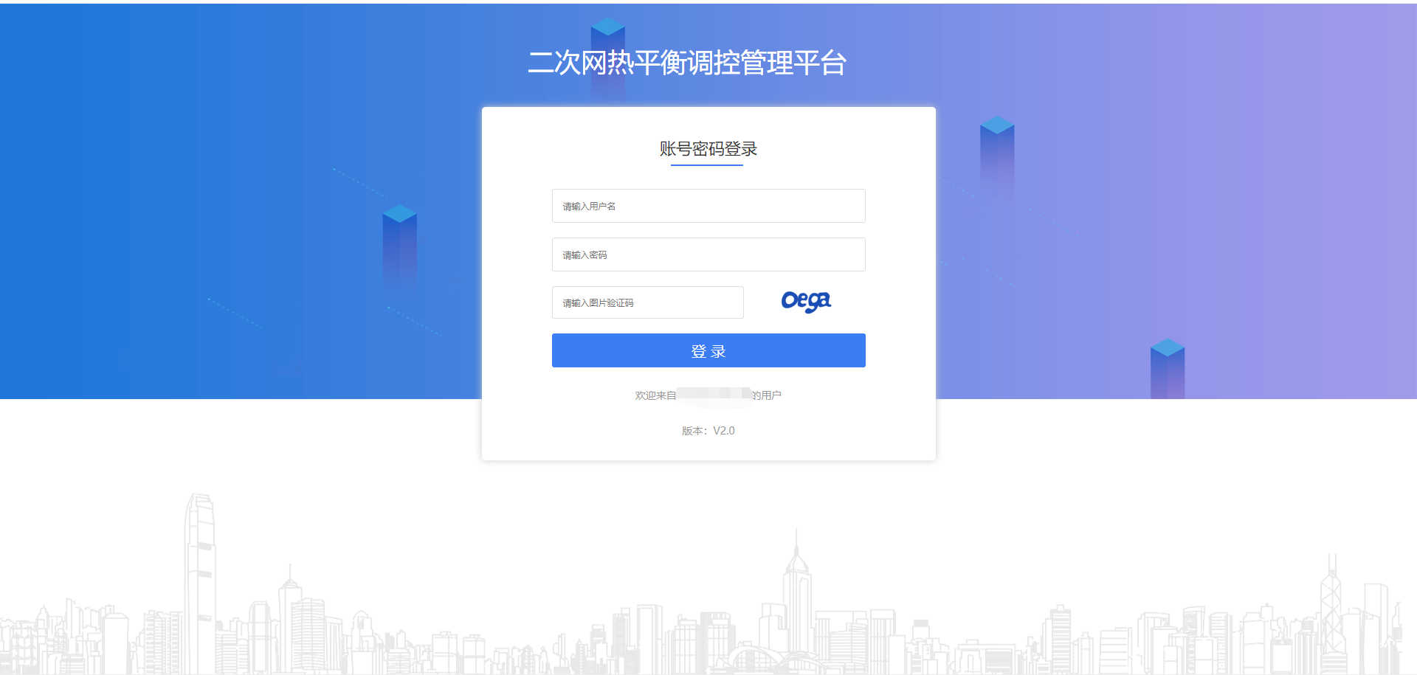

二.首页GIS地图
GIS地图展示设备类型为“采集控制箱”的坐标点位。
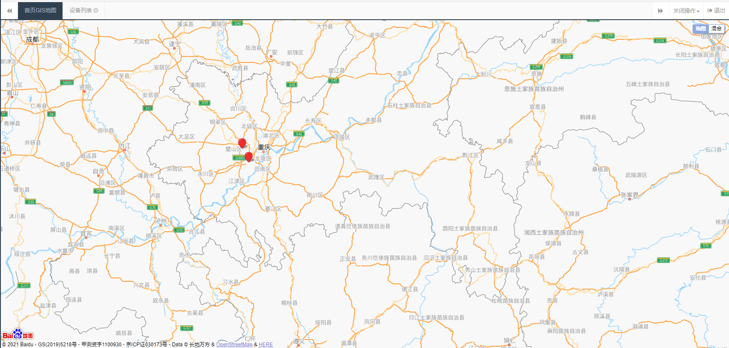

三.系统管理

1.站点设置
点击左侧导航栏中系统管理模块，点击站点设置，进入站点设置子模块。输入系统地址、系统名称、系统LOGO设置站点信息。具体页面展示如下：
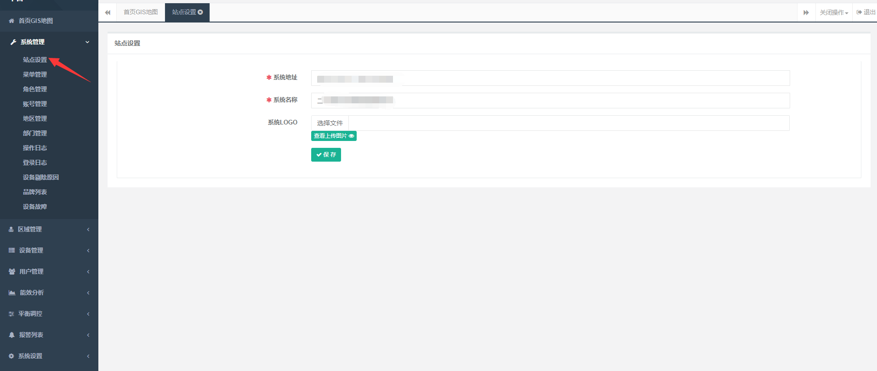

2.菜单管理
点击左侧导航栏中系统管理模块，点击菜单管理，进入菜单管理子模块。
1）点击，新增菜单项。
2）点击，对菜单信息进行编辑修改；
3）点击，删除菜单信息。具体页面展示如下：
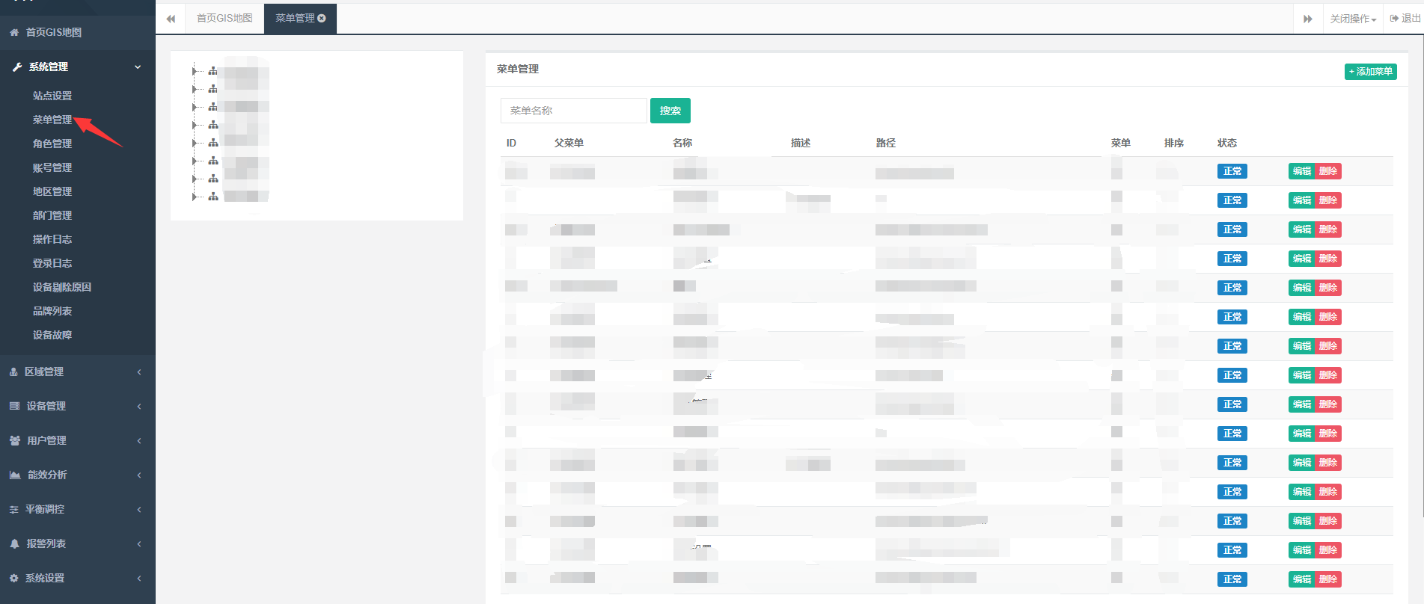

3.角色管理
点击左侧导航栏中系统管理模块，点击角色管理，进入角色管理子模块。
- 点击，手动新增角色信息；
- 点击，设置该角色操作权限；
- 点击，设置管理员设备类型匹配；
- 点击，对角色信息进行编辑修改；
- 点击，删除角色信息。具体页面展示如下：
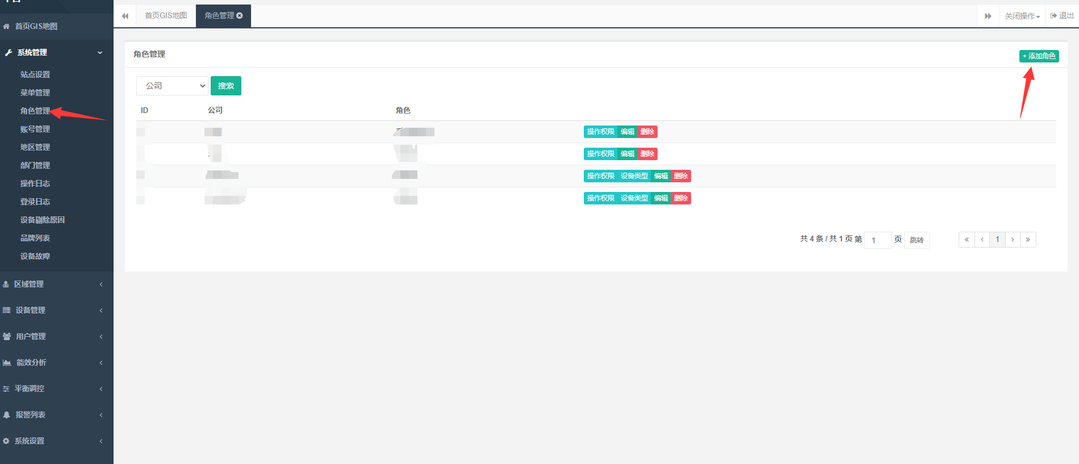

4.账号管理
点击左侧导航栏中系统管理模块，点击账号管理，进入账号管理子模块。
- 点击，手动新增账号信息；
- 点击，为账号分配角色信息，分配角色不同，账号权限也不相同；
- 点击，对账号信息进行编辑修改；
- 点击，删除账号信息。具体页面展示如下：
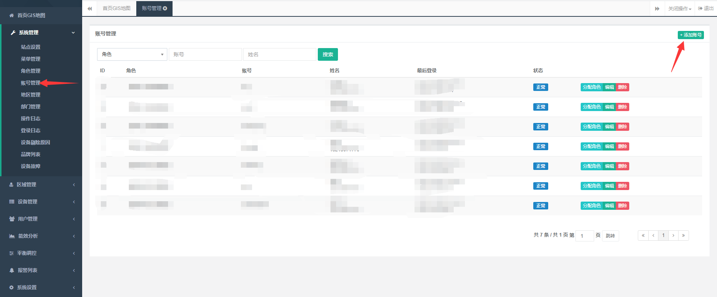

5.地区管理
点击左侧导航栏中系统管理模块，点击地区管理，进入地区管理子模块。
- 点击，手动新增地区信息；
- 点击，对地区信息进行编辑修改；
- 点击，删除地区信息。具体页面展示如下：
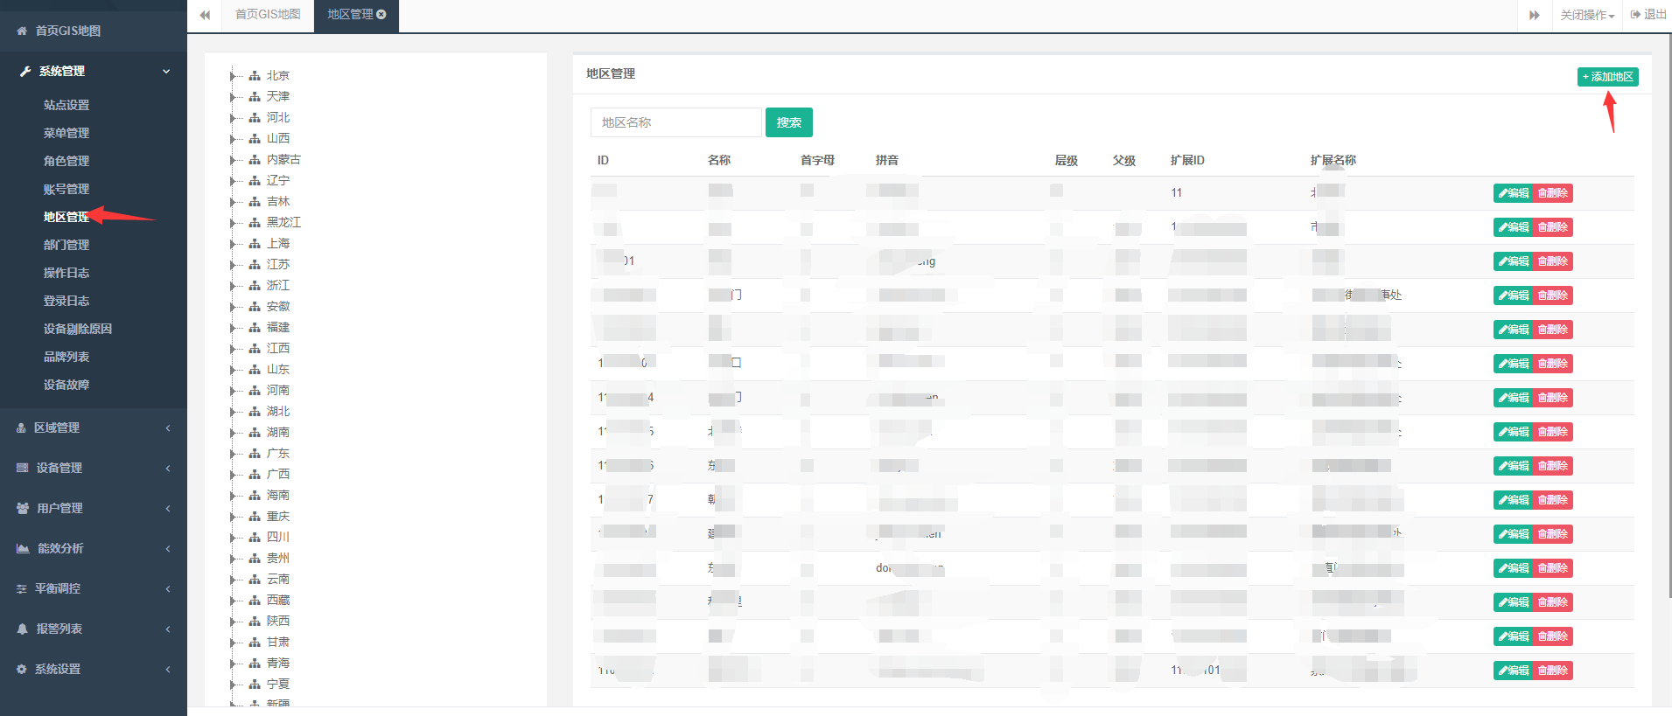

6.部门管理
点击左侧导航栏中系统管理模块，点击部门管理，进入部门管理子模块。
- 点击，手动新增部门信息；
- 点击，对部门信息进行编辑修改；
- 点击，删除部门信息。具体页面展示如下：
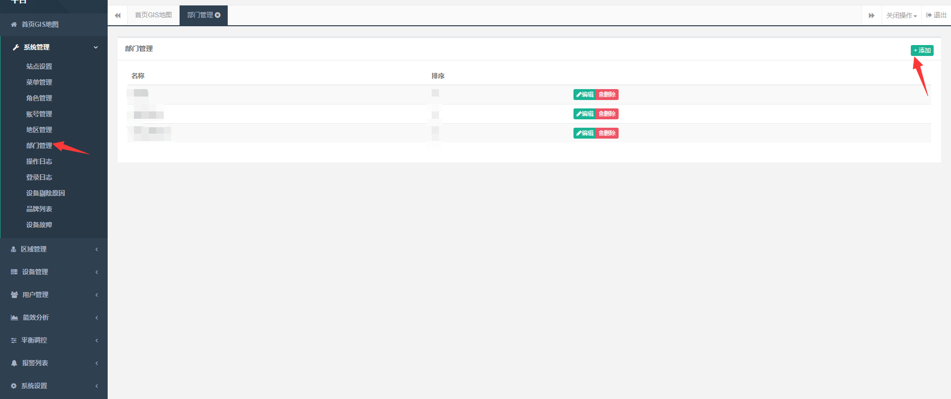

7.操作日志
点击左侧导航栏中系统管理模块，点击操作日志，进入操作日志子模块。点击，查看账号操作日志详情信息；具体页面展示如下：
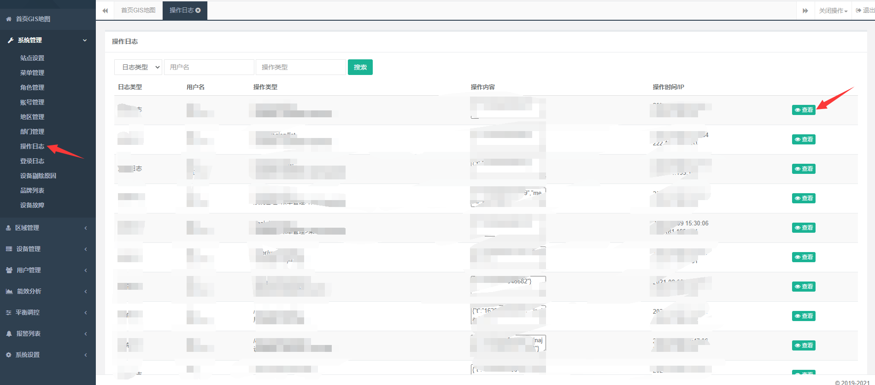

8.登录日志
点击左侧导航栏中系统管理模块，点击登录日志，进入登录日志子模块。
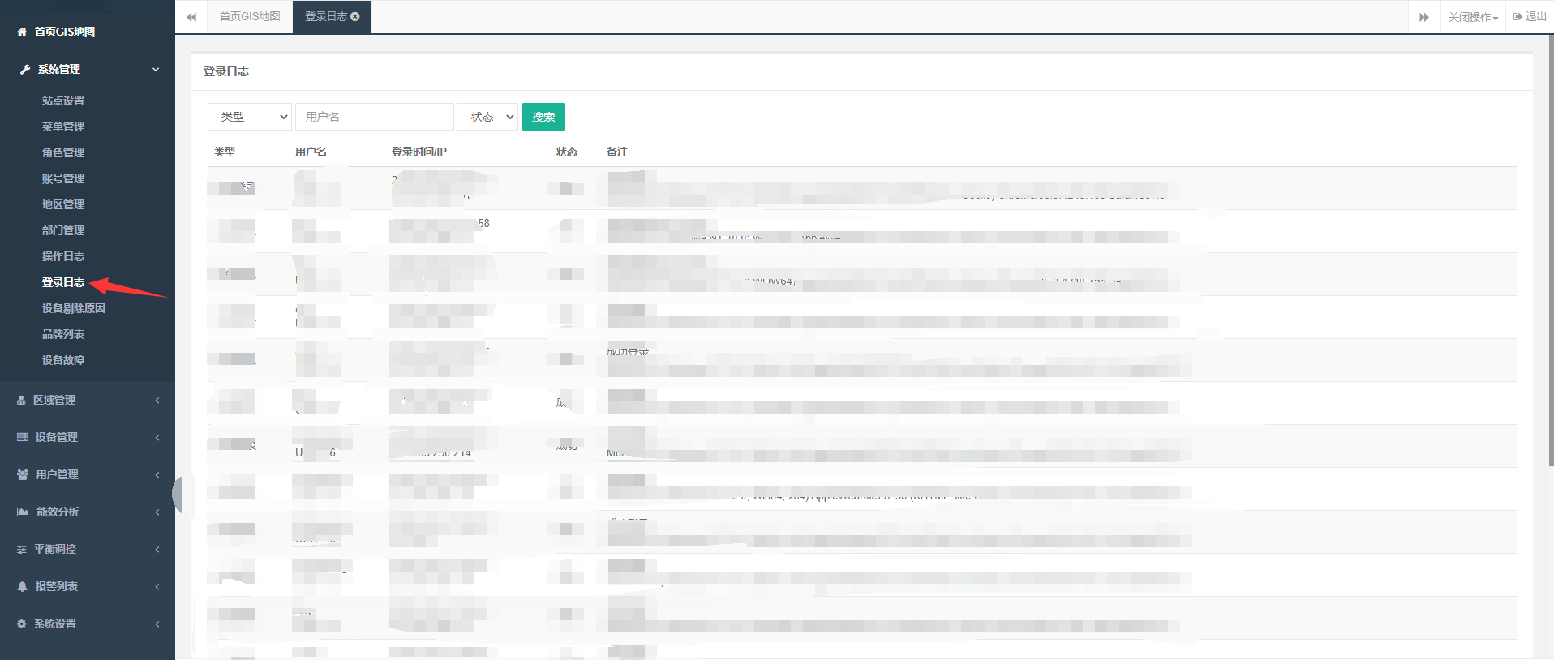

9.设备剔除原因
点击左侧导航栏中系统管理模块，点击设备剔除原因，进入设备剔除原因子模块。
- 点击，手动新增设备剔除原因；
- 点击，对设备剔除原因进行编辑修改；
- 点击，删除设备剔除原因。具体界面展示如下：
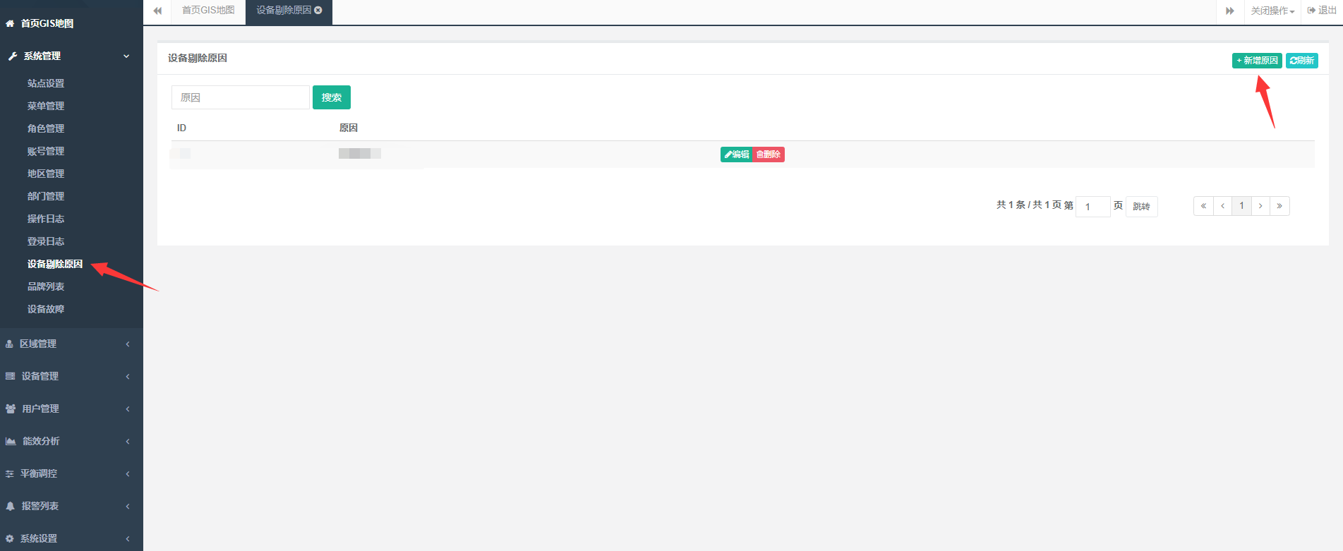

10.品牌列表
点击左侧导航栏中系统管理模块，点击品牌列表，进入品牌列表子模块。
- 点击，手动新增设备品牌信息；
- 点击，对设备品牌信息进行编辑修改；
- 点击，删除设备品牌信息。具体界面展示如下：
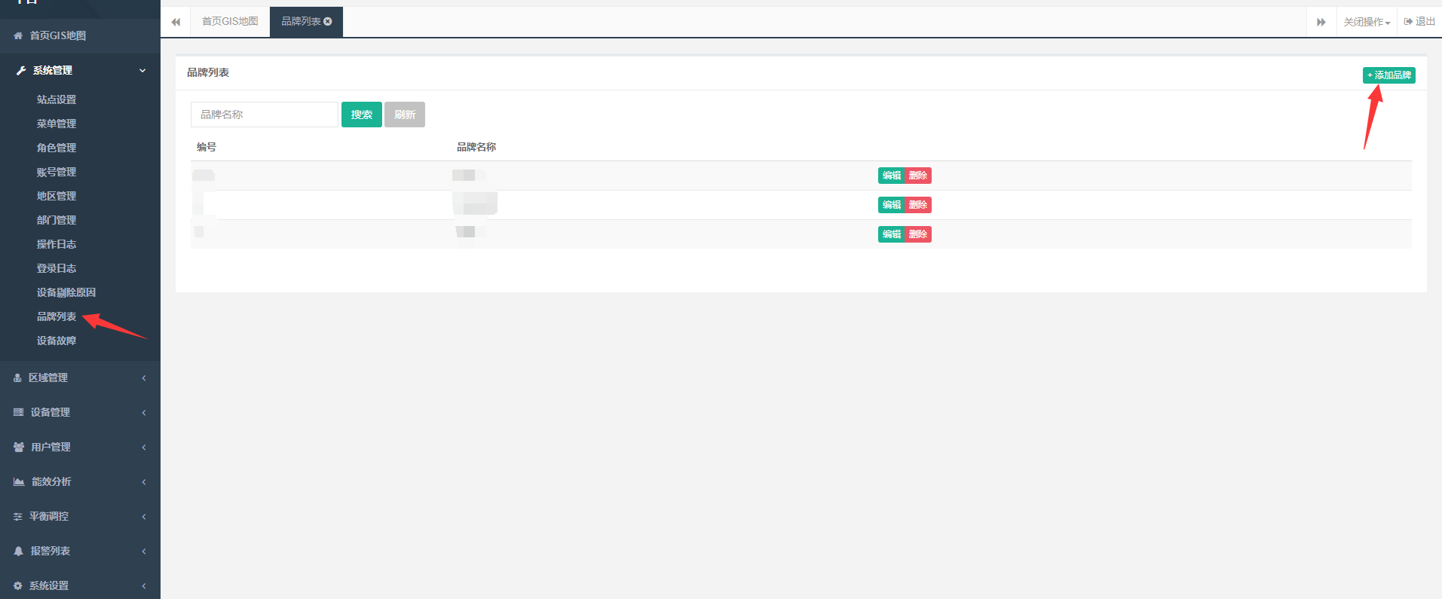

11.设备故障
点击左侧导航栏中系统管理模块，点击设备故障，进入设备故障子模块。
- 点击，手动新增设备故障信息；
点击，对设备故障信息进行编辑修改；点击，删除设备故障信息。具体界面展示如下：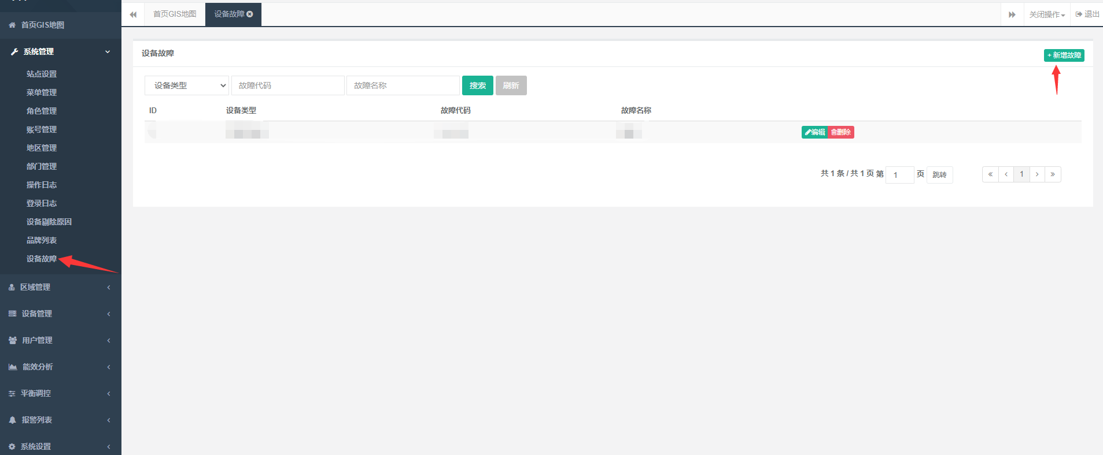

四．区域管理

1.公司
点击左侧导航栏中区域管理模块，点击公司，进入公司信息子模块。
- 点击，根据模板案件批量导入公司信息；
- 点击，一键批量导出公司信息；
- 点击，手动新增公司信息；
- 点击，对公司信息进行编辑修改；
- 点击，删除公司信息。具体页面展示如下：
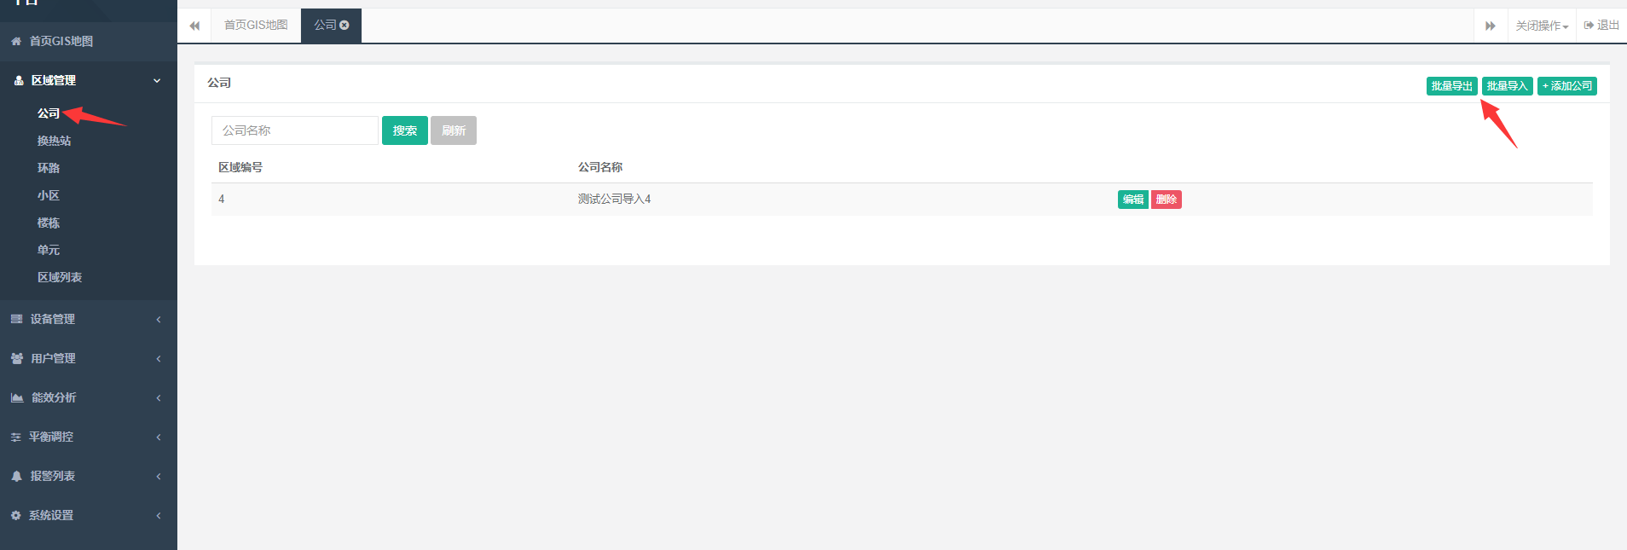

2.换热站
点击左侧导航栏中区域管理模块，点击换热站，进入换热站信息子模块。
- 点击，根据模板文件批量导入换热站信息；
- 点击，批量导出换热站信息；
- 点击，选择上级区域，输入换热站名称，手动新增换热站信息；
- 点击，对换热站信息进行编辑修改；
- 点击，删除换热站信息。具体页面展示如下：
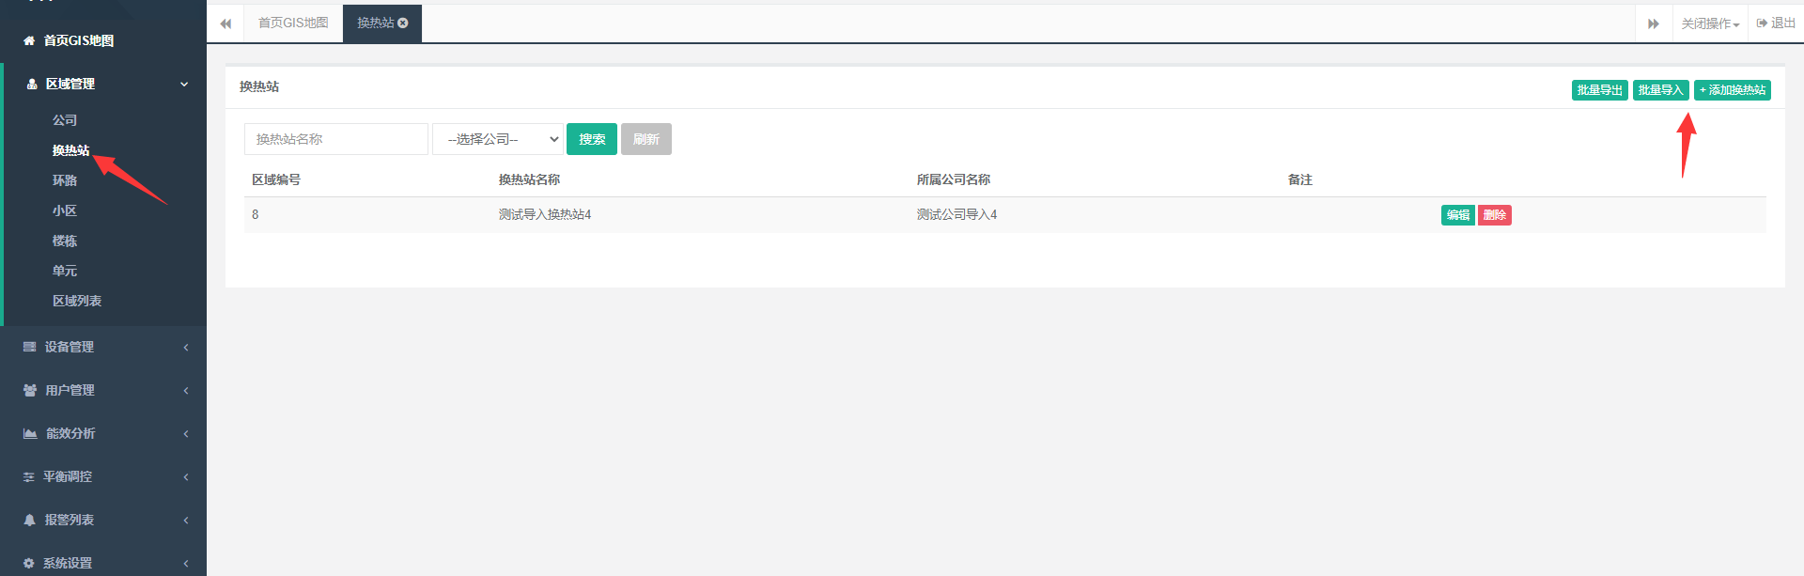

3.环路
点击左侧导航栏中区域管理模块，点击环路，进入环路信息子模块。
- 点击，根据模板案件批量导入环路信息；
- 点击，批量导出环路信息；
- 点击，选择上级区域，输入环路名称，手动新增环路信息；
- 点击，对环路信息进行编辑修改；
- 点击，删除环路信息。具体页面展示如下：
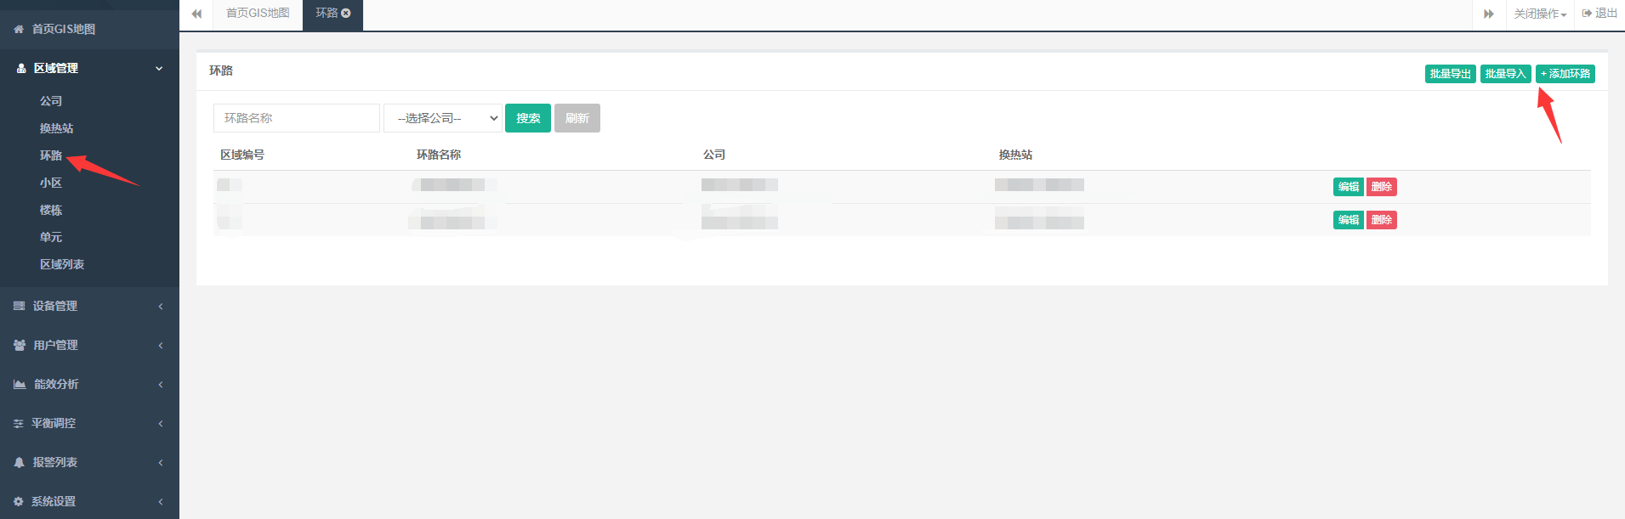

4.小区
点击左侧导航栏中区域管理模块，点击小区，进入小区信息子模块。
- 点击，根据模板文件批量导入小区信息；
- 点击，批量导出小区信息；
- 点击，选择上级区域，输入小区名称，手动新增小区信息；
- 点击，对小区信息进行编辑修改；
- 点击，删除小区信息。具体页面展示如下：
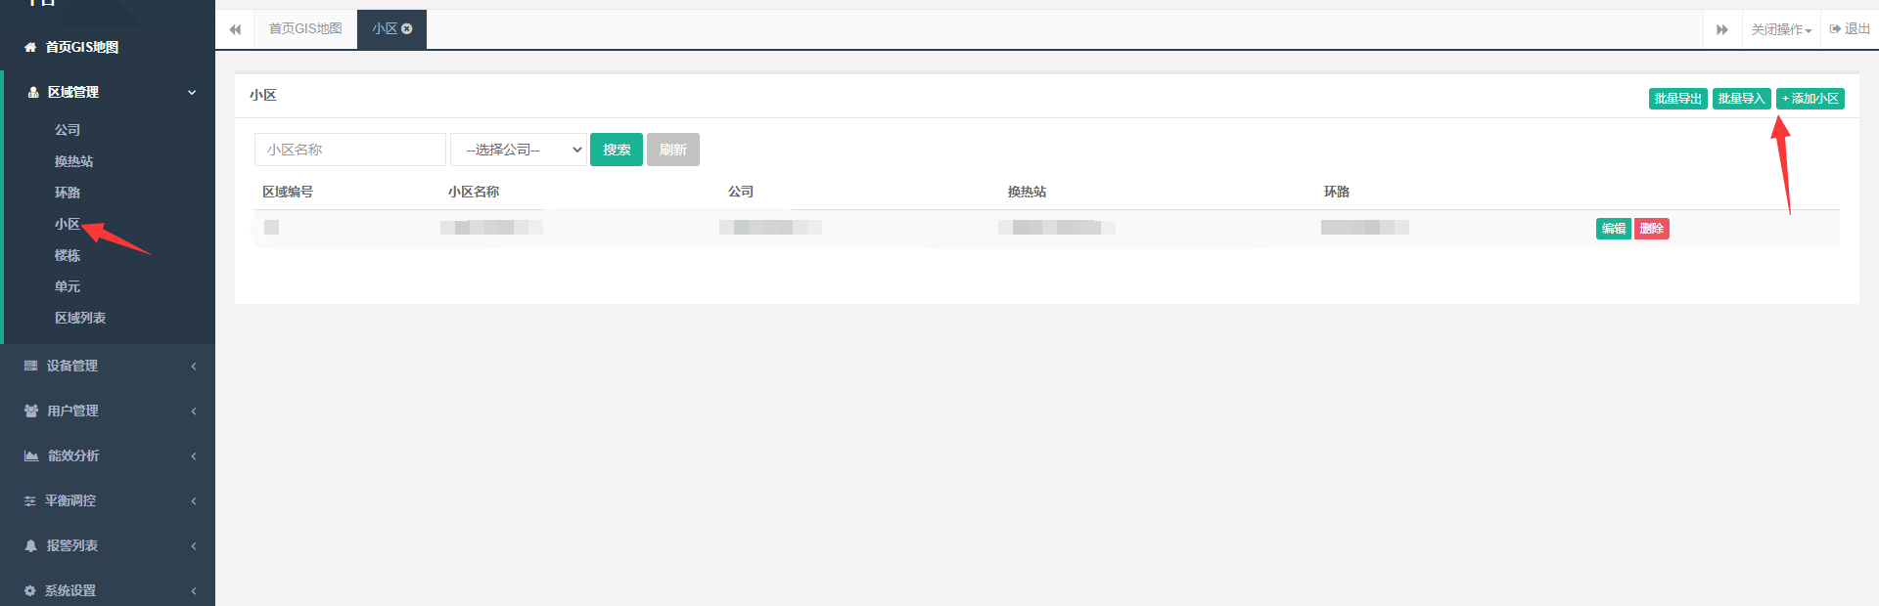

5.楼栋
点击左侧导航栏中区域管理模块，点击楼栋，进入楼栋信息子模块。
- 点击，根据模板文件批量导入楼栋信息；
- 点击，一键批量导出楼栋信息；
- 点击，选择上级区域，输入楼栋名称，手动新增楼栋信息；
- 点击，对楼栋信息进行编辑修改；
- 点击，删除楼栋信息。具体页面展示如下：
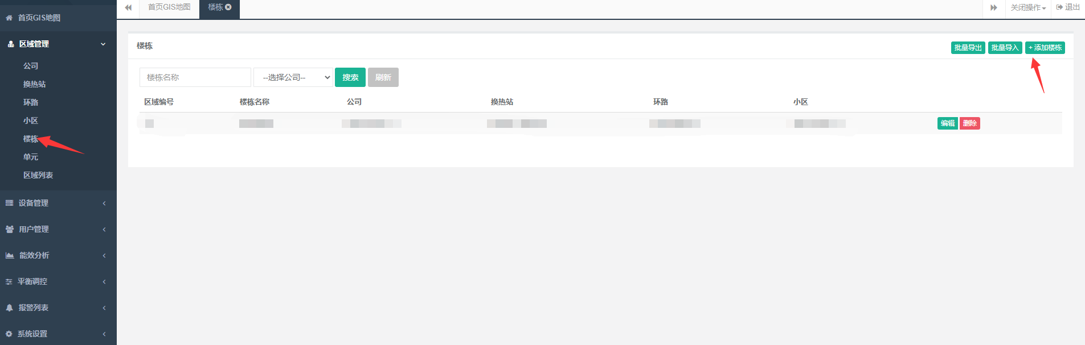

6.单元
点击左侧导航栏中区域管理模块，点击单元，进入单元信息子模块。
- 点击，根据模板案件批量导入单元信息；
- 点击，一键批量导出单元信息；
- 点击，手动新增单元信息；
- 点击，对单元信息进行编辑修改。
- 点击，删除单元信息。具体页面展示如下：
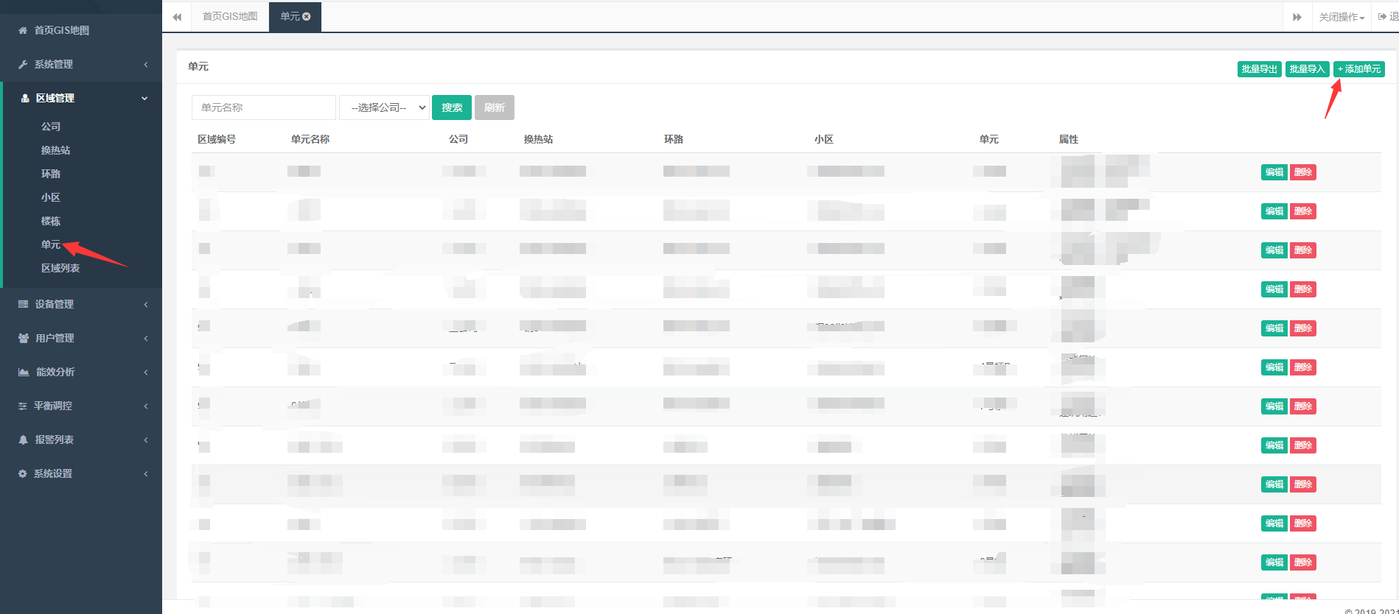

7.区域列表
点击左侧导航栏中区域管理模块，点击区域列表，进入区域列表信息子模块。
- 点击，批量导出区域列表信息数据；
- 点击，手动新增区域信息，可新增公司、换热站、环路、小区、楼栋、单元信息数据。
- 点击，根据模板文件批量导入区域列表子模块信息。
- 点击，对区域信息进行编辑修改。
- 点击，删除区域信息。具体页面展示如下：
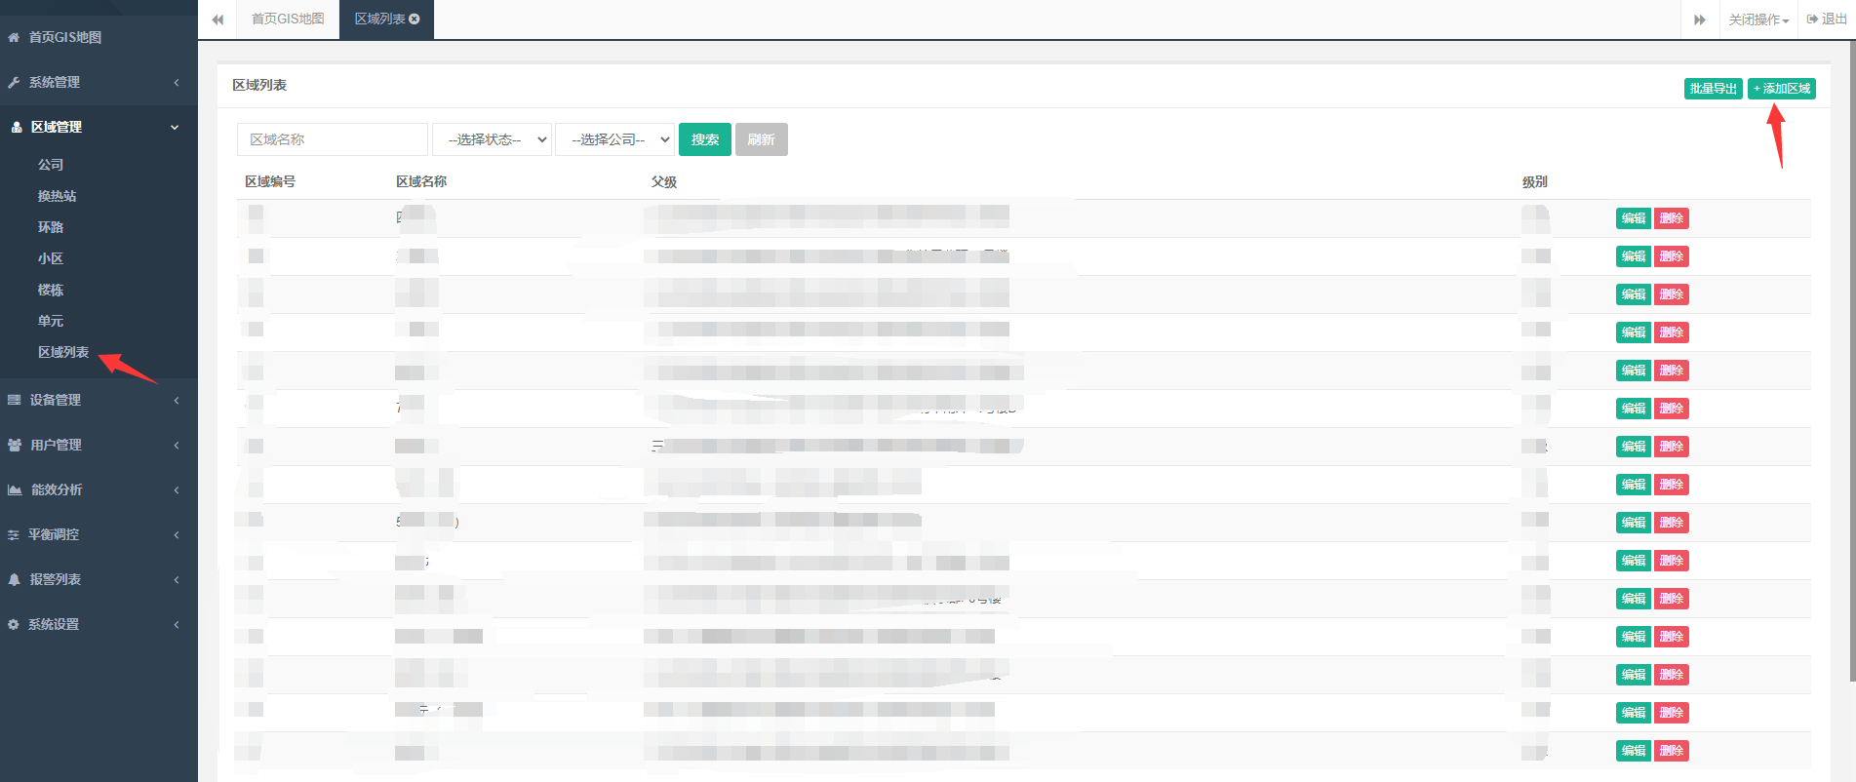

五.设备管理

1.设备列表
点击左侧导航栏中设备管理模块，点击设备列表，进入设备列表信息子模块。
- 点击，批量导出设备信息；
- 点击，根据模板文件批量导入设备信息；
- 点击，手动新增设备信息；
- 点击，对设备信息进行编辑修改。
- 点击，删除设备信息；
- 点击，根据安装地址匹配关联设备信息。具体页面展示如下：
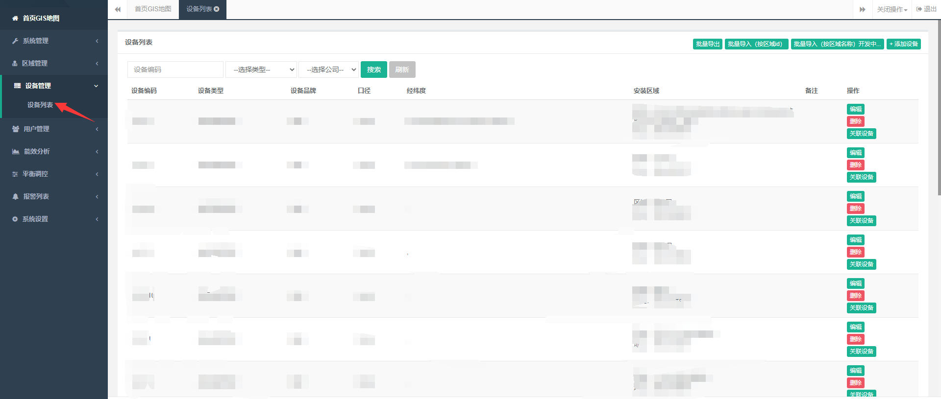

六．用户管理

1.用户列表
点击左侧导航栏中用户管理模块，点击用户列表，进入用户列表信息子模块。
- 点击，手动新增用户列表信息；用户手机号作为居民端微信公众号登录账号，密码为登录密码
- 点击，批量导出用户列表信息；
3）点击，根据模板文件批量导入用户信息；
4）点击，根据区域地址匹配关联设备信息；
5）点击，对用户信息进行编辑修改。
6）点击，删除用户信息；具体页面展示如下：
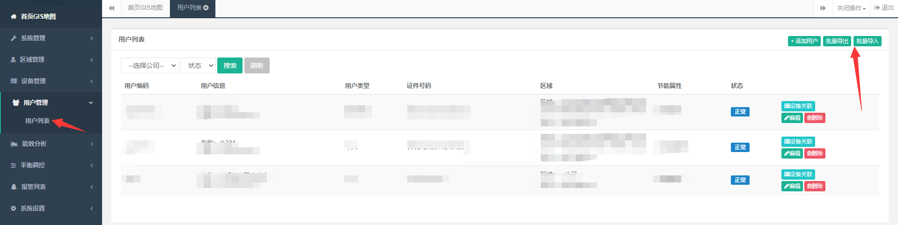
注：一个用户可绑定多个设备，一个设备只能绑定一个用户

七．数据展示

1.数据展示
展示设备当前数据信息

八．能效分析

1.能效分析
展示区域整点实况天气，基础数据统计，楼栋热量表，温度分布统计，分户供水温度排行榜，单元温度曲线，分户回水温度排行榜统计图表数据

九．平衡调控

1.平衡调控
对单元阀、户阀设备进行调控管理。

十．报警列表

1.报警列表
显示设备异常报警信息，设置设备异常报警条件

十一．系统设置

1.供暖起止设置
点击左侧导航栏中系统设置模块，点击供暖起止设置，进入供暖起止设置子模块。点击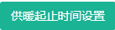，设置供暖开始结束时间。输入数据设置供暖期之外的开度设定，回水均温设定信息。具体页面如下所示：
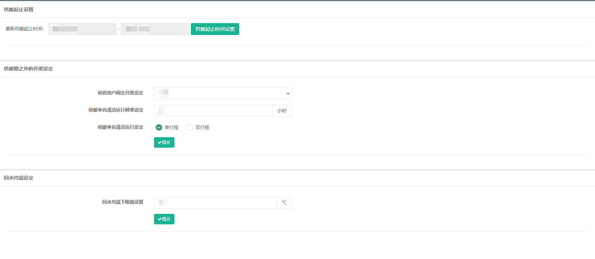

2.账号管理
点击左侧导航栏中系统设置模块，点击账号管理，进入账号管理子模块。
- 点击，新增账号。
2）点击，设置账号的操作权限信息，权限不同，账号展示的模块信息也不同。
3）点击，对账号信息进行编辑修改。
4）点击，删除账号。具体页面展示如下：
